L'Imparfait-Ο Παρατατικός

Ο Παρατατικός εκφράζει την διάρκεια, την επανάληψη, τη συνήθεια στο παρελθόν.
Εκφράζει επίσης μια περίσταση και μια περιγραφή στο παρελθόν.
La formation de l' Imparfait : Ο σχηματισμός του Παρατατικού
Προσθέτουμε τις καταλήξεις του Παρατατικού στο θέμα
του πρώτου προσώπου πληθυντικού της Οριστικής του Ενεστώτα.
Exemple: nous parl-ons --------- Je parl- ais
Οι καταλήξεις είναι ίδιες για όλα τα ρήματα και είναι οι εξής:

 | Les terminaisons | 1er groupe | 2e groupe | 3e groupe
je / j' | -ais | aimais | finissais | mettais
tu | -ais | aimais | finissais | mettais
il / elle / on | -ait | aimait | finissait | mettait
nous | -ions | aimions | finissions | mettions
vous | -iez | aimiez | finissiez | mettiez
ils / elles | -aient | aimaient | finissaient | mettaient

Προσοχή : το ρήμα être έχει θέμα ét -
J’ étais
Tu étais
Il était
Elle était
On était
Nous étions
Vous étiez
Ils étaient
Elles étaient

(http://3gymchan-francais-c.blogspot.com/2016/01/l-imparfait.html)

Ακολουθεί πίνακας με τα βασικά ρήματα των γαλλικών στον παρατατικό :
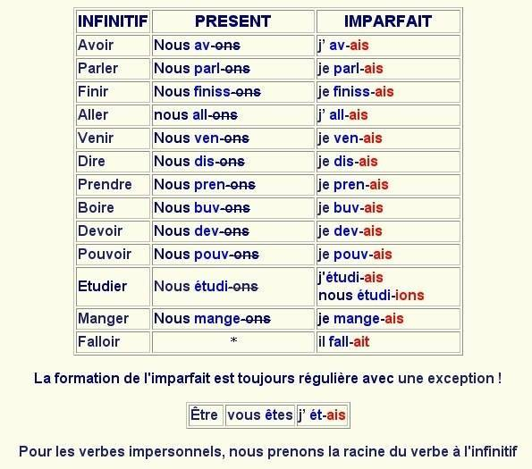

Συνοπτικός πίνακας με τον παρατατικό στις 3 συζυγίες και στα ρήματα έχω και είμαι
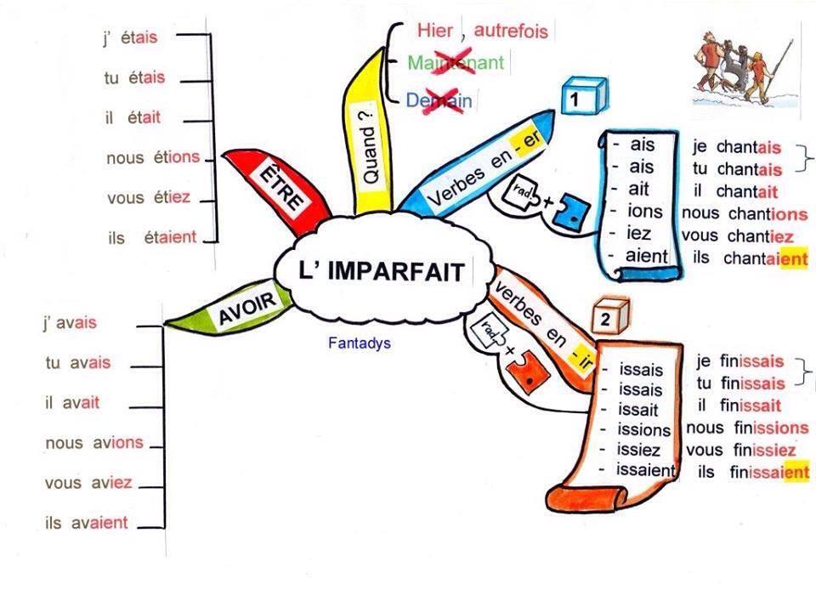

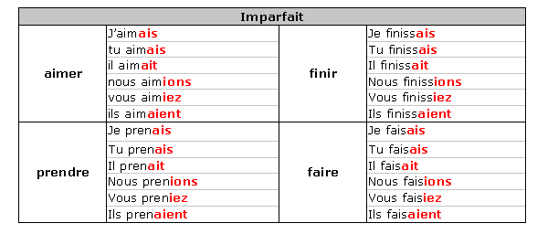(https://aphroditekarageorgiou.weebly.com/limparfait--omicron-pialpharhoalphataualphatauiotakappa972sigmaf.html)
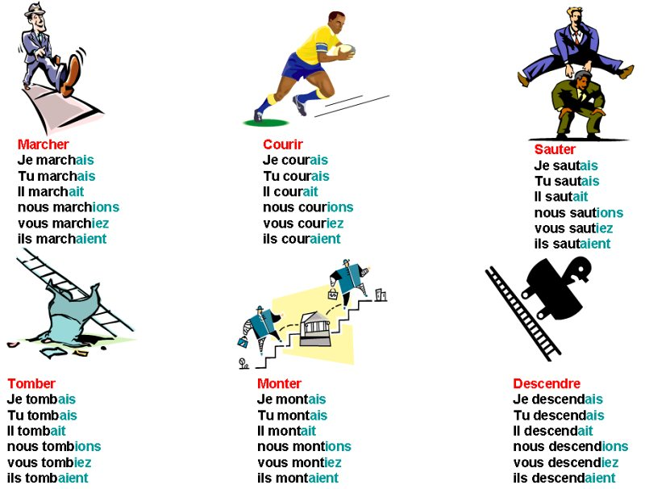

Εργασία : Να κλίνετε τα παρακάτω ρήματα στον παρατατικό
 | AVOIR | ETRE | VENIR | FAIRE | CHOISIR
JE(J’)
TU
IL/ELLE
NOUS
VOUS
ILS/ELLES

